1 termin
Zad 1.
- koenzym Q - organiczny związek chemiczny z grupy chinonów, występujący w mitochondriach komórek roślinnych i zwierzęcych. Jest odpowiedzialny za przenoszenie elektronów w łańcuchu oddechowym. Po przyłączeniu elektronów swobodnie porusza się w wewnętrznej błonie mitochondrialnej umożliwiając transport elektronów między kompleksami białek łańcucha oddechowego, które wbudowane są w wewnętrzną błonę mitochondrialną.
- Pinocytoza - rodzaj endocytozy, przeprowadzana jest zazwyczaj przez komórki wydzielnicze, cząsteczki są wchłaniane w postaci płynnej, tworzy się pinosom - pęcherzyk pinocytarny, zachodzi bez udziału liposomów
- Cykl Corich - cykl przemian obejmujący:
  - rozpad glukozy w mięśniach do mleczanu w procesie glikolizy (przy nadmiernym wysiłku, a więc przy niedoborze O)
  - transport tego produktu przez krew do wątroby
  - utlenienie do pirogronianu
  - oraz odwróconą glikoliza do glukozy
- Fosfolyracja oksydacyjna
  - jest szlakiem metabolicznym, w którego wyniku energia uwalniana podczas utleniania zredukowanych nukleotydów przekształcana jest w energię ATP
  - wymaga obecności tlenu jako akceptora elektronów
  - cykl reakcji przyłączenia reszty kwasu ortofosforowego do związków chemicznych połączona ze zmianą stopnia utleniania atomu, do którego ta grupa bezpośrednio się przyłącza
  - synteza ATP z ADP i reszty fosforanowej związana z utlenianiem różnych zredukowanych metabolitów przy udziale tzw. łańcucha oddechowego i wykorzystaniem O2 atmosferycznego jako końcowego akcceptora elektronów
- liposomy
  - struktury powstające samoistnie z fosfolipidów. Mają postać pęcherzyków (o wielkości 0,01–1 μm) wypełnionych wodą (lub wodnym roztworem), a otoczonych podwójną warstwą lipidową o grubości ok. 5 nm
  - znajdują zastosowanie głównie w przemyśle farmaceutycznym oraz kosmetycznym, a także w badaniach naukowych, jako model błony biologicznej. Wewnątrz liposomów można umieszczać roztwory lub zawiesiny wodne różnych substancji, w tym także leków lub kwasów nukleinowych. Cecha ta umożliwia stosowanie liposomów jako nośników leków.
Zad 2
Transaminacja – przebieg i znaczenie biologiczne
- polega na przenoszeniu grup aminowych z różnych aminokwasów na jeden z trzech a-ketokwasów: pirogronian, szczawiooctan lub a-ketoglutaran. Reakcje te katalizują aminotransferazy (odpowiednio): aminotransferaza alaninowa, aminotransferaza asparaginianowa i aminotransferaza glutaminianowa. Dawcami grup aminowych w reakcjach transaminacji są niemal wszystkie aminokwasy, z wyjątkiem lizyny i treoniny oraz proliny i hydroksyproliny. Te dwa ostatnie (iminokwasy) nie posiadają grupy aminowej, lecz grupę iminową, wbudowaną w pierścień pirolowy.
- reakcja chemiczna przeniesienia grupy aminowej z aminokwasu na jeden z 3 ketokwasów, w wyniku czego powstaje nowy aminokwas i nowy ketokwas. Proces ten katalizowany jest przez transaminazy (aminotransferazy)
- umożliwia organizmowi oszczędne gospodarowanie azotem i wytwarzanie aminokwasów przez przeniesienie grup NH na odpowiadające im szkielety węglowe.
- asparaginian reaguje z fosforanem pirydoksalu (pochodna witaminy B6, wchodzi w skład enzymu) - powstaje fosforan pirydoksaminy i odpowiedni ketokwas, który ma taki sam szkielet, jak asparaginian - w tym przypadku szczawiooctan
- fosforan pirydoksaminy oddaje grupę aminową na a-ketoglutaran - powstaje glutaminian i odtwarza się fosforan pirydoksalu
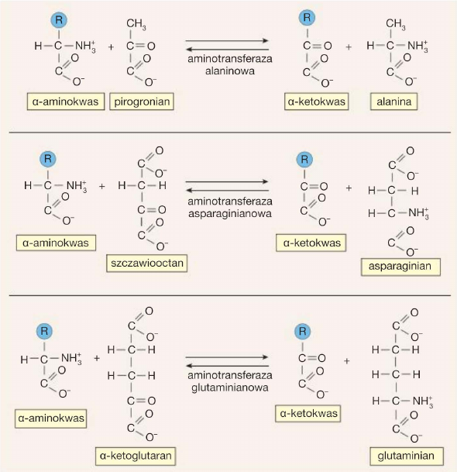
Zad 3.
Etapy pobierania energii z otoczenia.
- rozbicie makrocząsteczek na jednoski monomeryczne
  - białka -> aminokwasy
  - wielocukry -> cukry proste
  - tłuszcze -> kwasy tłuszczowe, glicerol
- rozbicie prostych związów do acetylo-CoA z wytworzeniem małych ilości ATP i NADH
  - glukoza -> pirogronian
  - pirogronian -> acetylo-CoA
- całkowite utlenienie acetylo-CoA do wody i dwutlenku węgla w mitochondriach z wytworzeniem dużych ilości ATP i NADH
  - acetylo-CoA -> NADH + CO2 (cykl krebsa)
  - O2 + NADH -> woda + ATP (łańcuch oddechowy)
Zad 4.
Wymienić i scharakteryzować cechy błon komórkowych.
- płynność
  - wszystkie składniki błon poruszają się
    - lipidy - dyfuzja rotacyjna i lateralna (przemieszczają się w osi prostopadłej błony i w jej płaszczyźnie)
    - zjawisko "flip-flop" - lipidy mogą przechodzić z warstwy cytoplazmatycznej do zewnętrznej i odwrotnie
    - białka integralne - dyfuzja rotacyjna i lateralna (wolniejsza od lipidów); brak "flip-flop"
- asymetryczność
  - strona cytoplazmatyczna błony ma z reguły inny skład niż strona kontaktująca się z otoczeniem - zarówno skład lipidowy i białkowy obu połówek błony
  - w poprzek błony istnieje różnica potencjałów elektrycznych, różnica stężeń wielu substancji, transport określonych substancji odbywa się z reguły w jednym tylko kierunku itp.
- heterogenność
  - występowanie niejednorodności w rozkładzie składników w płaszczyźnie błony
  - w płaszczyźnie błony można wyróżnić tzw. domeny, wyraźnie różniące się między sobą składem oraz własnościami
Zad. 5
Znaczenie glikolizy oraz enzymatyczna regulacja procesu glikolizy,
W procesie glikolizy powstaje pirogronian, który później przekształca się w reakcji pomostowej w acetylo-CoA, który włączany jest w cykl Krebsa; z jednej cząsteczki glukozy powstają 2 ATP i 2 NADH+H+
regulacja heksokinazy
Regulacja tej reakcji polega na hamującym działaniu glukozo-6-fosforanu - akumuluje się w komórce, gdy dalsze jego przetwarzanie jest spowolnione.
regulacja PFK (fosfofruktokinaza)
PFK-1 jest hamowana allosterycznie (zmiana powinowactwa chemicznego białka do cząsteczek przez zmianę konformacji)) przez wysokie stężenia ATP i cytrynianu, które sygnalizują, iż komórka dysponuje dostatkiem energii.
kinaza pirogronianowa
Kinaza pirogronianowa wątroby jest aktywowana allosterycznie przez fruktozo-1,6-bis-fosforan, powstający we wcześniejszej reakcji, katalizowanej przez PFK-1. Wynika stąd, iż aktywności obydwu kinaz: fosfofruktokinazy-1 i kinazy pirogronianowej są ściśle sprzężone. W zrost aktywności fosfofruktokina zy-1 skutkuje wzrostem produkcji fruktozo-1,6-bis-fosforanu, a ten aktywuje kinazę pirogronianowq. ATP i alanina hamują działanie kinazy pirogronianowej. Ponadto aktywność kinazy pirogronianowej jest regulowana przez fosforylację i defosforylację białka enzymatycznego. Fosforylowana postać tego enzymu jest nieaktywna, postać niefosforylowana jest aktywna. Glukagon pobudza fosforylację, przez co unieczynnia, a insulina pobudza defosforylację, przez co aktywuje ten enzym.
Zad. 6.
Ketogeneza znaczenie biologiczne (korzyści, strony ujemnie) przebieg i znaczenie.
Przemiana reszt acetylowych w ciała ketonowe: acetooctan, hydroksymaślan i aceton w sytuacji niedostatecznej ilości energii pochodzącej z podstawowego źródła, czyli glukozy. Trwająca krótko nie stanowi zagrożenia dla zdrowia, ale nadmierna produkcja ciał ketonowych może skutkować zakwaszeniem organizmu.
W przebiegu choroby głodowej i cukrzycy 3 spośród 4 głównych kierunków przemian acetylo-S-CoA zostają zahamowane (niedobór szczawiooctanu spowodowany brakiem glukozy [szlak I], zahamowanie szlaku pentozo-fosforanowego - brak przekształcenia acetylo-CoA w kwasy tłuszczowe [szlak II] i steroidy [szlak III] przez niedobór NADPH+H+), znaczna część tego metabolitu przekształca się więc w jedynym z możliwych kierunków - w ciała ketonowe
korzyści - organizm jest w stanie produkować energię przy niedoborze glukozy i może się utrzymać przy życiu; umożliwia utratę tkanki tłuszczowej; pozwala na syntezowanie brakującego szczawiooctanu z nadmiaru acetylo-CoA
strony ujemne - zaburzenia równowagi kwasowo-zasadowej, może powodować ketonurię i/lub ketanemię, której najgroźniejszym powikłaniem jest śpiączka ketonowa
przebieg:
dwa acetylo-CoA łączą się ze sobą przy udziale tiolazy (odłącza się CoA-SH) -> powstaje acetoacetyolo-CoA -> przyłącza się kolejny acetylo-CoA - powstaje ß-hydroksy-ß-metyloglutarylo-CoA (odłącza się kolejne CoA-SH) -> rozpad ß-hydroksy-ß-metyloglutarylo-CoA na acetooctan i acetylo-CoA
acetooctan przekształca się w aceton (nieprzydatny w metabolizmie) i ß-hydroksymaślan (wymaga NADH)
2 termin
Zad. 1
- Glukoneogeneza
Enzymatyczny proces przekształcania niecukrowcowych prekursorów, np. aminokwasów glukogennych, glicerolu czy mleczanów w glukozę. Resynteza glukozy następuje głównie w hepatocytach i w mniejszym stopniu w komórkach nerek, a głównym punktem wejścia substratów do tego szlaku jest pirogronian.
- fosforylacja oksydacyjna,
(jest wyżej)
- fagocytoza
  - wchłonięcie dużych cząstek (np. bakterii, fragmentów komórki) z wytworzeniem dużych pęcherzyków endocytarnych (fagosomów), w których są trawione
  - działa jako mechanizm ochronny, zapobiegając infekcji i zaleganiu substancji obcych, martwych komórek własnych i ich fragmentów
  - rodzaj endocytozy
- Liposomy
(jest wyżej)
- Apoenzym
Białko enzymatyczne bez koenzymu/kofaktora (natomiast zawierające koenzym/kofaktor nazywa się holoenzymem). Ani sam apoenzym, ani sam koenzym/kofaktor nie wykazują aktywności katalitycznej.
- Metabolizm
całokształt reakcji biochemicznych zachodzących w komórkach organizmu, związany z przepływem materii, energii i informacji, zapewniający organizmowi wzrost, ruch, rozmnażanie, wrażliwość i pobudliwość.
Zad. 2
Utlenianie glukozy (dokładnie ile gdzie powstaje ATP),
- glikoliza - 7 ATP (2 ATP + 2NADH)
- dekarboksylacja oksydacyjna pirogronianu - 5 ATP (2NADH)
- cykl krebsa - 20 ATP (2 ATP + 6 NADH + 2 FADH)
Zad. 3
W jakim procesie całkowitemu utlenieniu ulega Acetylo-CoA? Omówić ten proces.
Jest to cykl Krebsa
- zachodzi w matrix mitochondrialnym
- powstaje 2 GTP, 6 NADH, 2 FADH
- powstają dwie cząsteczki dwutlenku węgla
- akceptorem acetylo-CoA jest szczawiooctan
- szczawiooctan jest odtwarzany na końcu cyklu i może przyłączać acetylo-CoA
- NADH i FADH2 są później wykorzystywane w łańcuchu oddechowym do syntezy ATP
Zad. 4
(Cykl mocznikowy)
Mocznik jest syntetyzowany w wątrobie w cyklu mocznikowym. Następnie jest wydzielany do krwioobiegu, filtrowany przez nerki i wydalany z moczem.
Mechanizm tworzenia się mocznika w tkankach zwierzęcych i udział w nim
poszczególnych aminokwasów ma charakter cykliczny, a kolejnymi ogniwami są:
ornityna, cytrulina i arginina
Jeden z atomów azotu w moczniku pochodzi z amoniaku, drugi jest przeniesiony z aminokwasu- asparaginianu, natomiast atom węgla pochodzi z CO2. ornityna jest przenośnikiem atomów azotu i węgla. Cykl mocznikowy składa się z 5 reakcji enzymatycznych, z których pierwsze są umiejscowione w mitochondriach, a kolejne 3 w cytozolu.
- Syntaza karbamoilofosforanowa, która właściwie nie należy do cyklu mocznikowego, katalizuje aktywację i kondensację amoniaku (pochodzącego z oksydacyjnej deaminacji glutaminianu przez dehydrogenazę glutaminową) z CO2 (w postaci wodorowęglanu HCO3-), prowadzącą do utworzenia karbamoilofosforanu. Hydroliza 2 cząsteczek ATP sprawia, że reakcja ta jest praktycznie nieodwracalna.
- Druga reakcja zachodzi również w mitochondriach i polega na przeniesieniu gr. karbamoilowej z karbamoilofosforanu na ornitynę przez karbamoilotransferazę ornitynową. W reakcji tej powstaje aminokwas cytrulina, która jest transportowana z mitochondrium do cytozolu, gdzie zachodzą pozostałe reakcje cyklu.
- Cytrulina ulega kondensacji z asparaginianem (z którego pochodzi 2 atom azotu w moczniku) do argininobursztynianu w reakcji katalizowanej przez syntetazę argininobursztynianową. Reakcja ta przebiega przy hydrolizie ATP do AMP i PPi oraz zachodzącej potem hydrolizie pirofosforanu. Tak więc obydwa wiązania wysokoenergetyczne w ATP są ostatecznie rozszczepione.
- Liaza argininobursztynianowa usuwa następnie szkielet węglowy asparaginianu z arginiobursztynianu w postaci fumaranu, pozostawiając atom azotu w drugim produkcie - argininie. Ponieważ arginina powstaje w cyklu mocznikowym jest zaliczana do zw. endogennych. Arginina jest bezpośrednim prekursorem mocznika.
- Mocznik powstaje z argininy w reakcji katalizowanej przez arginiazę, z równoczesną regeneracją ornityny. Ornityna jest następnie transportowana z powrotem do mitochondrium i może znowu przyłączyć kolejną cząsteczka karbamoiofosforanu.
kondensacja amoniaku z CO2 - utworzenie karbamoilofosforanu (hydroliza 2 cz. ATP) -> przeniesienie grupy karbamoilowej z karbamoilofosforanu na ornitynę - powstaje cytrulina -> kondensacja cytruliny z asparaginianem - powstaje argininobursztynian (hydroliza ATP do AMP i PPi) -> usunięcie szkieletu węglowego asparaginianu z argininobursztynianu - powstaje arginina -> przekształcenie argininy w mocznik przy udziale arginiazy z równoczesną regeneracją ornityny -> transport ornityny do mitochondrium - może znowu przyłączyć karbammoilofosforan
Zad. 5
ß-oksydacja kwasu stearynowego
n - liczba węgli w kwasie
n/2 - 1 - tyle zachodzi ß-oksydacji w danym kwasie
n/2 - tyle powstaje acetylo-CoA
jedna ß-oksydacja daje 5 ATP
jedno acetylo-CoA daje 12 ATP
-2 ATP - przejście łańcucha do mitochondrium wymaga energii
czyli: kwas stearynowy ma 18 węgli w łańcuchu
zachodzi 8 ß-oksydacji = 5 8 = 40
powstaje 9 acetylo-CoA - 9 12 = 108
-2 ATP
razem: 146 ATP
Zad 6.
Tabelka z enzymami (gdzie jaki co rozkłada, co się gdzie wchłania i jakie funkcje, ph),
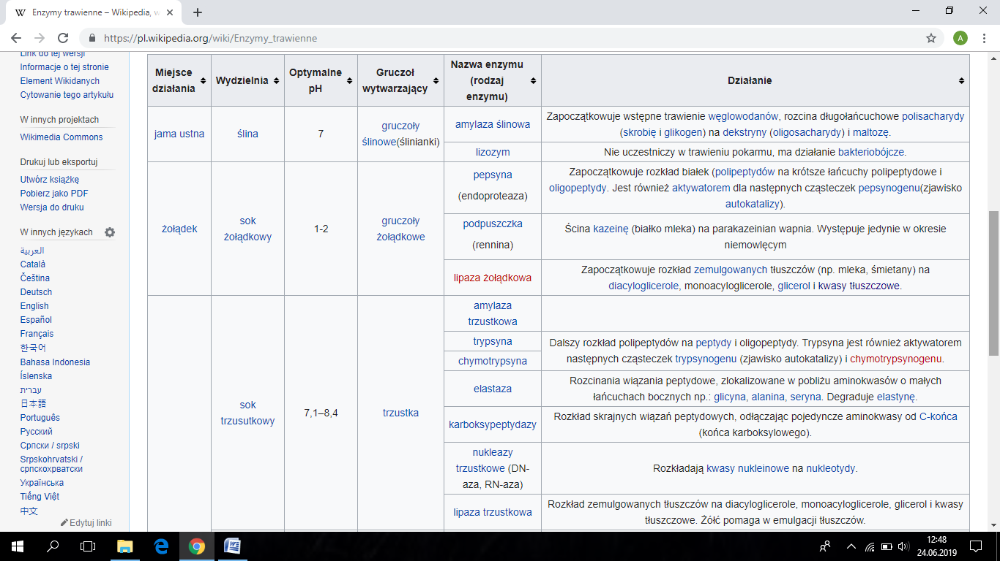
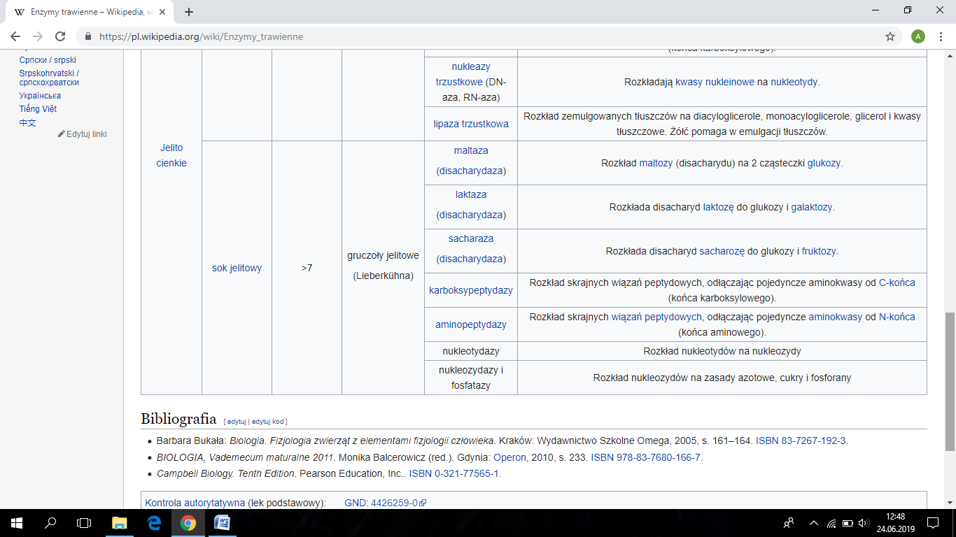
3 termin
Zad 1.
Lecytyna
- grupa organicznych związków chemicznych zaliczanych do fosfolipidów, w których reszta fosforanowa zestryfikowana jest choliną
- jest niezbędna do funkcjonowania układu nerwowego organizmów zwierzęcych
- bierze udział w rozmaitych procesach przemiany materii
- jest bardzo ważnym elementem składowym mózgu i tkanki nerwowej – chroni osłonkę mielinową
- stanowi barierę ochronną ścian żołądka, bierze udział w gospodarce cholesterolem
Glukoneogeneza (wyżej)
Fosforylacja substratowa - reszta fosforanowa zostaje przeniesiona przez enzymy bezpośrednio do ADP przy wykorzystaniu energii z organicznego substratu, nie wymaga udziału tlenu
Holoenyzm - białko enzymatyczne zawierające koenzym/kofaktor
Zad. 2
Biologiczna rola wody w organizmie.
- Jest powszechnym rozpuszczalnikiem związków ustrojowych i niezbędnym uzupełnieniem pokarmu każdego organizmu oraz związków uczestniczących w przebiegu reakcji metabolicznych
- uczestniczy w regulacji hydrolizy, temperatury, ciśnienia osmotycznego,pH
- stanowi środek transportu wewnątrzustrojowego
Zad. 3
Kierunek przemian kwasu pirogronowego (co najmniej dwa).
po glikolizie zostaje przetworzony w acetylo-CoA w procesie dekarboksylacji oksydacyjnej
Pirogronian tworzy też substrat stały cyklu Krebsa – szczawiooctan, reakcja karboksylacji pirogronianu jest katalizowana przez karboksylazę pirogronianową.
biosynteza alaniny (transaminacja)
Trawienie tłuszczów w przewodzie pokarmowym.
zaczyna się w żołądku, gdzie występuje lipaza językowa
triacyloglicerole zawierające kwasy tłuszczowe o krótkich lub średnio długich łańcuchach mogą być hydrolizowane przez lipazę żołądkową (obydwa enzymy są mało skuteczne bo ich optimum pH to 4-6, a w żołądku jest 1-2)
właściwe trawienie triacylogliceroli następuje w jelicie cienkim pod działaniem lipazy trzustkowej
sole kwasów żółciowych obecne w treści dwunastniczej, pochodzące z żółci, pełniąfunkcję detergentów - zmniejszająnapięcie powierzchniowe kulek tłuszczu, co prowadzi (przy równoczesnym mieszaniu treści dwunastniczej przez ruchy perystaltyczne) do emulsyfikacji lipidów - rozpadają się na małe kuleczki.
dzięki temu wzrasta powierzchnia kontaktu lipidowego substratu z enzymem lipolitycznym
lipaza trzustkowa - działając na triacyloglicerole - odłącza kwasy tłuszczowe przy skrajnych atomach węgla C1 i C3 glicerolu, produktami tej reakcjci jest mieszanina 2-monoacylogliceroli i wolnych kwasów tłuszczowych
fosfolipaza A, zawarta w soku trzustkowym, rozkłada fosfolipidy
esteraza cholesterolowa hydrolizuje estry cholesterolu, uwalniając cholesterol i kwasy tłuszczowe
wolne kwasy tłuszczowe, wolny cholesterol i 2-monoacyloglicerole wraz solami kwasów tłuszczowych tworzą micele (gr. hydrofobowe skierowane do wnętrza, hydrofilne do zewnątrz) - kompleksy te stają się rozpuszczalne w środowisku wodnym soku jelitowego i wchłaniają się do nabłonka jelitowego
5.
Losy aminokwasów szkieletów węglowych w czasie degradacji aminokwasów.
4 termin
- Definicje
- Liposomy,
- Pinocytoza,
- Fagocytoza,
- koenzymQ
- ATP
- Cykl Krebsa
- Cykl mocznikowy.
- Beta oksydacja
- Etapy pobierania energii z pożywienia

